Используемые технологии по программе « Школа 2100»

Технология проблемного диалога

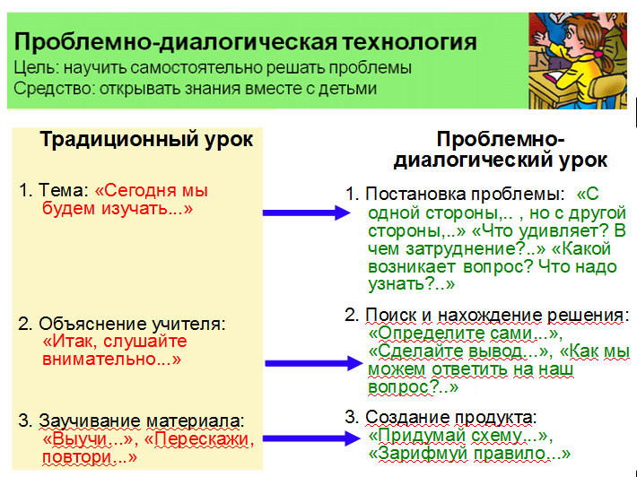

Проблемно-диалогическая технология дает развернутый ответ на вопрос, как учить, чтобы ученики ставили и решали проблемы. В словосочетании «проблемный диалог» первое слово означает, что на уроке изучения нового материала должны быть проработаны два звена: постановка учебной проблемы и поиск ее решения.
- Постановка проблемы – это этап формулирования темы урока или вопроса для исследования.
- Поиск решения – этап формулирования нового знания.
Слово «диалог» означает, что постановку проблемы и поиск решения ученики осуществляют в ходе специально выстроенного учителем диалога. Различают два вида диалога: побуждающий и подводящий.
- Побуждающий диалог состоит из отдельных стимулирующих реплик, которые помогают ученику работать по-настоящему творчески. На этапе постановки проблемы этот диалог применяется для того, чтобы ученики осознали противоречие, заложенное в проблемной ситуации, и сформулировали проблему. На этапе поиска решения учитель побуждает учеников выдвинуть и проверить гипотезы, т.е. обеспечивает «открытие» знаний путем проб и ошибок.
- Подводящий диалог представляет собой систему вопросов и заданий, которая активизирует и, соответственно, развивает логическое мышление учеников. На этапе постановки проблемы учитель пошагово подводит учеников к формулированию темы. На этапе поиска решения он выстраивает логическую цепочку умозаключений, ведущих к новому знанию.
Таким образом, проблемно-диалогическое обучение – это тип обучения, обеспечивающий творческое усвоение знаний учащимися посредством специально организованного учителем диалога. Учитель сначала в побуждающем или подводящем диалоге помогает ученикам поставить учебную проблему, т.е. сформулировать тему урока или вопрос для исследования, тем самым вызывая у школьников интерес к новому материалу, формируя познавательную мотивацию. Затем посредством побуждающего или подводящего диалога учитель организует поиск решения, или «открытие» нового знания. При этом достигается подлинное понимание учениками материала, ибо нельзя не понимать то, до чего додумался сам.

В отличие от этого традиционное обучение – это тип обучения, обеспечивающий репродуктивное усвоение знаний, умений и навыков. При этом постановка проблемы сводится к сообщению учителем темы урока; поиск решения редуцирован до изложения готового знания, что не гарантирует его понимания большинством класса

Технология продуктивного чтения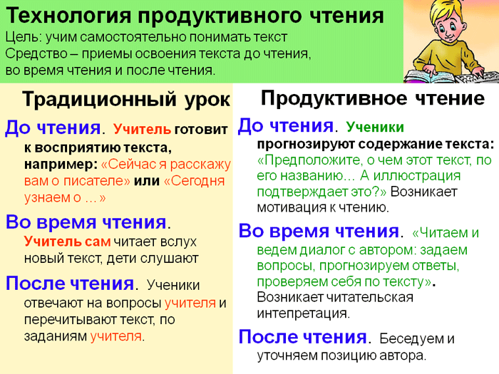

Технология продуктивного чтения (формирования типа правильной читательской деятельности). Краткая версия.
В Образовательной системе «Школа 2100» существует единая для всех уроков технология чтения текста, основанная на природосообразной технологии формирования типа правильной читательской деятельности. Сама технология включает в себя 3 этапа работы с текстом.
I этап. Работа с текстом до чтения
- Антиципация (предвосхищение, предугадывание предстоящего чтения). Определение смысловой, тематической, эмоциональной направленности текста, выделение его героев по названию произведения, имени автора, ключевым словам, предшествующей тексту иллюстрации с опорой на читательский опыт.
- Постановка целей урока с учетом общей (учебной, мотивационной, эмоциональной, психологической) готовности учащихся к работе.
II этап. Работа с текстом во время чтения
- Первичное чтение текста.
Самостоятельное чтение в классе или чтение-слушание, или комбинированное чтение (на выбор учителя) в соответствии с особенностями текста, возрастными и индивидуальными возможностями учащихся.
Выявление первичного восприятия (с помощью беседы, фиксации первичных впечатлений, смежных видов искусств – на выбор учителя). Выявление совпадений первоначальных предположений учащихся с содержанием, эмоциональной окраской прочитанного текста.
- Перечитывание текста.
Медленное «вдумчивое» повторное чтение (всего текста или его отдельных фрагментов). Анализ текста (приемы: диалог с автором через текст, комментированное чтение, беседа по прочитанному, выделение ключевых слов и проч.). Постановка уточняющего вопроса к каждой смысловой части.
- Беседа по содержанию текста.
Обобщение прочитанного. Постановка к тексту обобщающих вопросов. Обращение (в случае необходимости) к отдельным фрагментам текста.
- Выразительное чтение.
III этап. Работа с текстом после чтения
- Концептуальная (смысловая) беседа по тексту. Коллективное обсуждение прочитанного, дискуссия. Соотнесение читательских интерпретаций (истолкований, оценок) произведения с авторской позицией. Выявление и формулирование основной идеи текста или совокупности его главных смыслов.
- Знакомство с писателем. Рассказ о писателе. Беседа о личности писателя. Работа с материалами учебника, дополнительными источниками.
- Работа с заглавием, иллюстрациями. Обсуждение смысла заглавия. Обращение учащихся к готовым иллюстрациям. Соотнесение видения художника с читательским представлением.
- Творческие задания, опирающиеся на какую-либо сферу читательской деятельности учащихся (эмоции, воображение, осмысление содержания, художественной формы). Опора на технологию не означает, что уроки работы с текстом должны быть однообразны по своей структуре и организации.

Технология оценивания образовательных достижений (учебных успехов)
